苗栗縣103年度學校環境品質提升-環境教育

落實環境教育校外教學成果
校名： 苗栗縣僑樂國小
ㄧ、環境教育校外教學計畫與概況
教學名稱:山海觀-環境體驗系列活動 |  |  | 教學負責人:林培彥
教學目標:  了解在地山城自然環境與發展  走出山城親近海洋、認識海洋  瞭解海洋科技知識、海洋文化尋根 |  |  | 指導單位:苗栗縣教育處
 |  |  | 主辦單位:苗栗縣僑樂國小
 |  |  | 承辦單位:教導處
校外教學內容與實施方式
對象 | 本校學生/家長 |  |  | 人數 | 約50人
教學時間 | 103.01.17/103.05.20  103.07.18 |  |  | 教學地點 | 基隆海科館/十三行博物館/香山濕地/苗栗農改場
講師 | 各場域解說員 |  |  | 講師任職單位 | 各展覽場域/苗栗縣海洋教育輔導團
教學內容 | 教學設計 | 以「山」、「海」概念出發，著重在地與其他縣市的環境教育資源利用，透過參觀、體驗方式，規劃系列活動認識「山」、「海」的人文與自然發展。
 | 教學策略 | 教學策略與實施方式詳見各活動實施計畫。
成效分析-量化分析(滿意度調查)
一、活動時間：103.07.18（僅以親海親師生夏令營活動滿意度調查為依據）
二、調查對象：參加之家長、老師（不含學生）。
三、調查人數：調查人數34人，有效樣本數33人。
四、資料分析：

說明：
- 課程安排的滿意度上，調查有51.9%的學員感到非常滿意，29.6%的學員表示很滿意，18.5%的學員表示滿意（註：合計100%）；對師資的安排則有55.6﹪的學員感到非常滿意，37﹪的學員表示很滿意，7.4%的學員感到滿意（註：合計100%）。
- 由於對課程及師資安排的高度滿意，有關學習成果滿意度項目之調查結果為：59.3%非常滿意，25.9%很滿意，14.8%滿意，合計100%（參考圖二）。
- 對於活動時間的滿意度，51.9%非常滿意，22.2%很滿意，25.9%滿意（註：合計100%）；
另對場所之滿意度調查，雖有85.1%的學員表示滿意，但仍有14.8%的學員表示不滿意（參考圖二），究其原因，是研習時間為上午，部分老師及家長，覺得天氣過熱。但實際而言，安排的時間主要還是以退潮時間為考量，因此，無法滿足少部分人的需求。另有關餐點的安排滿意度，96%以上的學員表示滿意，但有3.7%的學員表示不滿意，建議應以中式餐盒替代（參考圖二）。
其他反映事項包括建議未來能否再繼續安排進階課程或另外安排淨灘活動也會很有
意義。

成效分析-質性分析(條例式)
一、此次教學是否有地方要再改進？
1.走出山城看海趣：教師行程安排太遠，搭車時間過長，安排兩場館參觀，時間緊迫。
2.親海親師生夏令營活動：活動時間正好為日正當中，過於炎熱。
二、此次教學的助益？(對學生、對家長、對老師…)
1.走出山城看海趣：鮮少接觸海洋科技與海洋文化議題，師生均充滿興趣。
2.親海親師生夏令營活動：增進親師生感情，對潮間帶生態有有較深入認識。
3.探訪苗栗農改場：落實環境教育教育，提升學生對在地農業的瞭解，並體會農業與大自然的微妙關係，喚起愛鄉、愛土、愛自然的情意
三、下次辦理相關教學的建議事項
1.走出山城看海趣：教師行程安排太遠，搭車時間過長，安排兩場館參觀，時間緊迫， 建議改進。
2.親海親師生夏令營活動：未來能否再繼續安排進階課程或另外安排淨灘活動也會很有意義。

二、教學活動照片
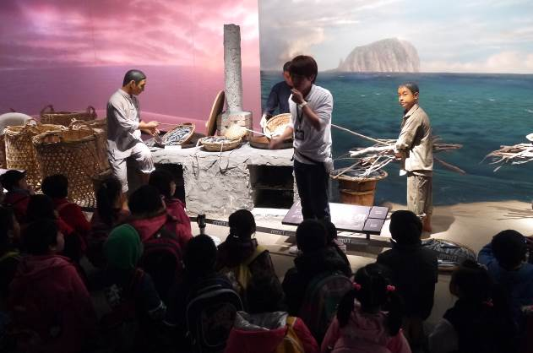 | 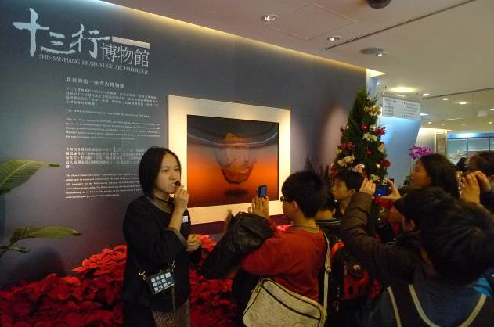
說明: 103.01.17走出山城看海趣-海洋生態博物館參觀 | 說明: 103.01.17走出山城看海趣-十三行博物館參觀
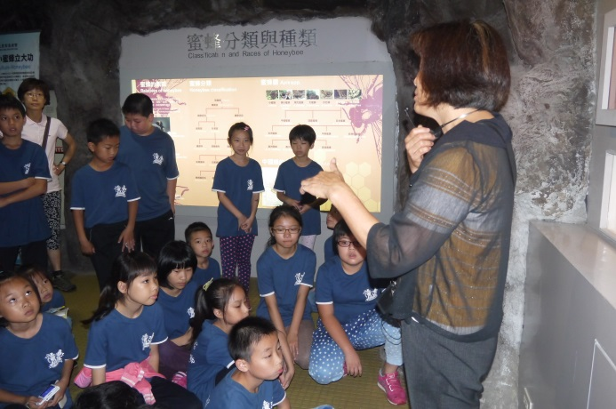 | 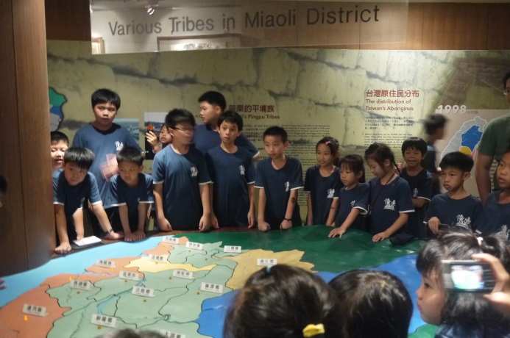
說明：103.05.20探訪苗栗農改場 | 說明：103.05.20探訪苗栗農改場
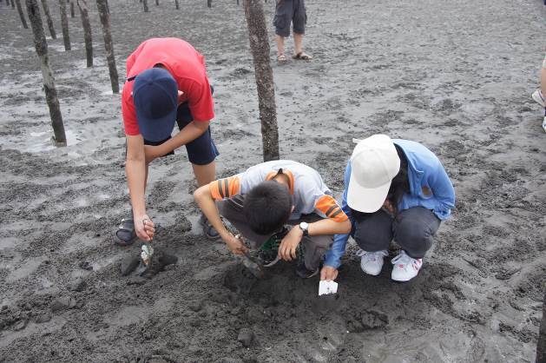 | 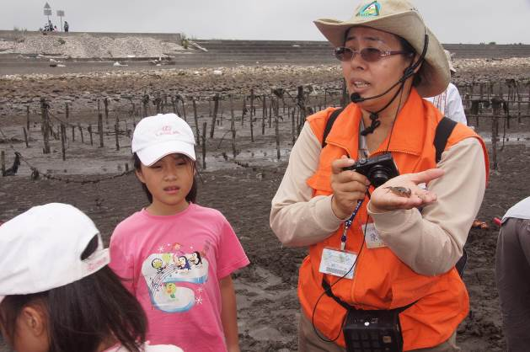
說明：103.07.18親海夏令營-香山濕地的饗宴-潮間帶觀察 | 說明：103.07.18親海夏令營-香山濕地的饗宴-生態解說

